**LAPORAN PRAKTIKUM**

**STATISTIKA**

**PERTEMUAN KE – 2**



**Disusun Oleh :**

**NAMA : TARISA DWI SEPTIA**

**NIM : 205410126**

**JURUSAN : TEKNIK INFORMATIKA**

**JENJANG : S1**

**Laboratorium Terpadu**

**Sekolah Tinggi Management Informatika Komputer**

**AKAKOM**

**YOGYAKARTA**

**2020**

**DASAR-DASAR PEMROGRAMAN DALAM BAHASA R**

1. **TUJUAN**

* Mampu memahami dasar-dasar pemrograman dalam Bahasa R
* Dapat menerapk

1. **PEMBAHASAN PRAKTIK**
2. *Praktik*
3. Ekspresi

* Ekspresi pada perangkat lunak aplikasi R di tandai dengan tanda >
* Ketikan angka 20, kemudian di tekan enter
* Setelah itu akan muncul hasilnya
* 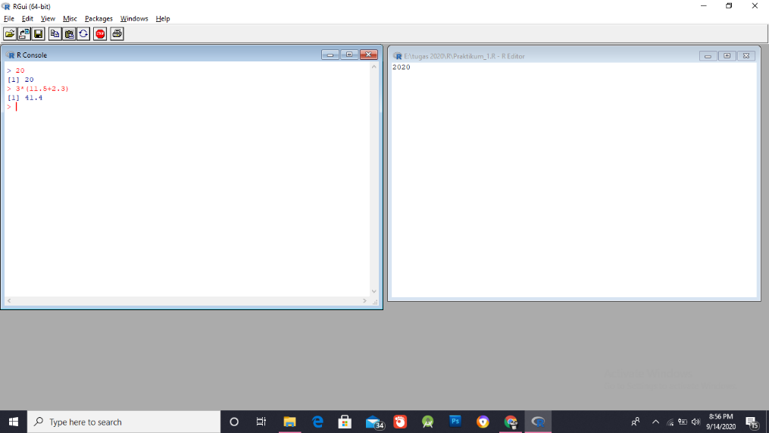Ulangi langkah yang sama untuk mencoba angka yang lain

1. Objek

-Huruf besar kecil pada objek sangat berpengaruh(Case Sensitive)

- Nilai dari suatu variable adalah nilai terakhir yang di tugaskan

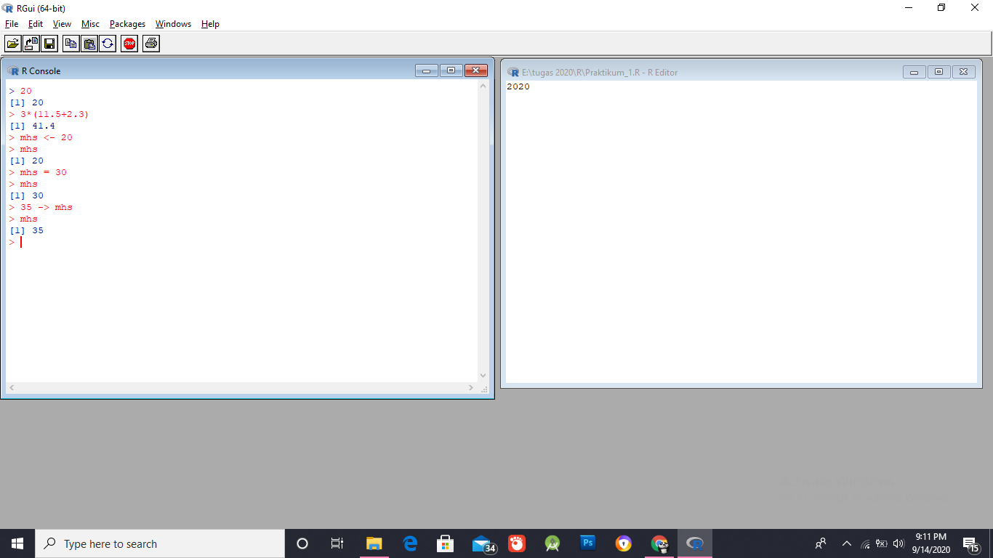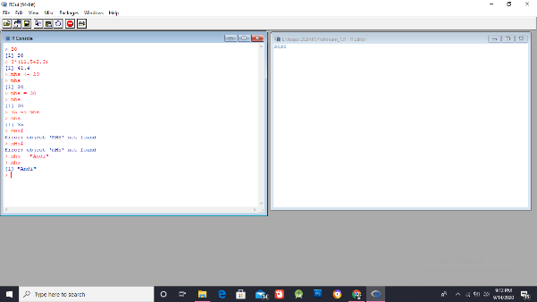

1. Operator

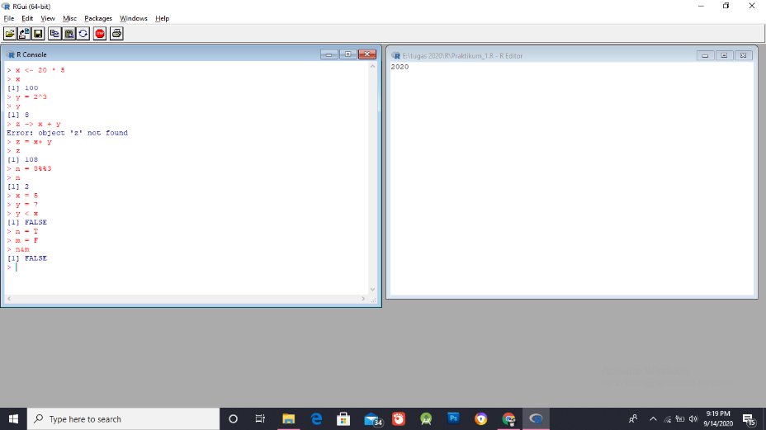

* Aritmatika dalam bahasa pemrograman R sama dengan aritmatika bahasa pemrograman pada umumnya

1. 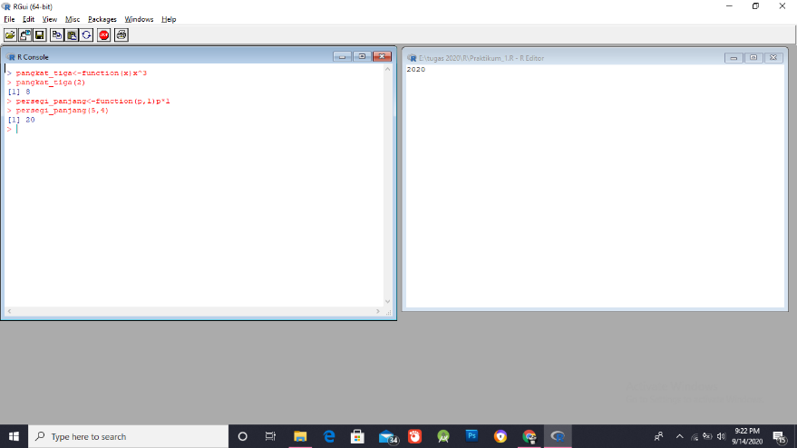Fungsi

* Memanggil fungsi tersebut dengan memberikan nama fungsi diikuti/tanpa diikuti oleh argumen-argumen di dalam tanda kurung ( ).

1. Tugas
2. Buat fungsi kakulator yang bisa melakukan operasi

* 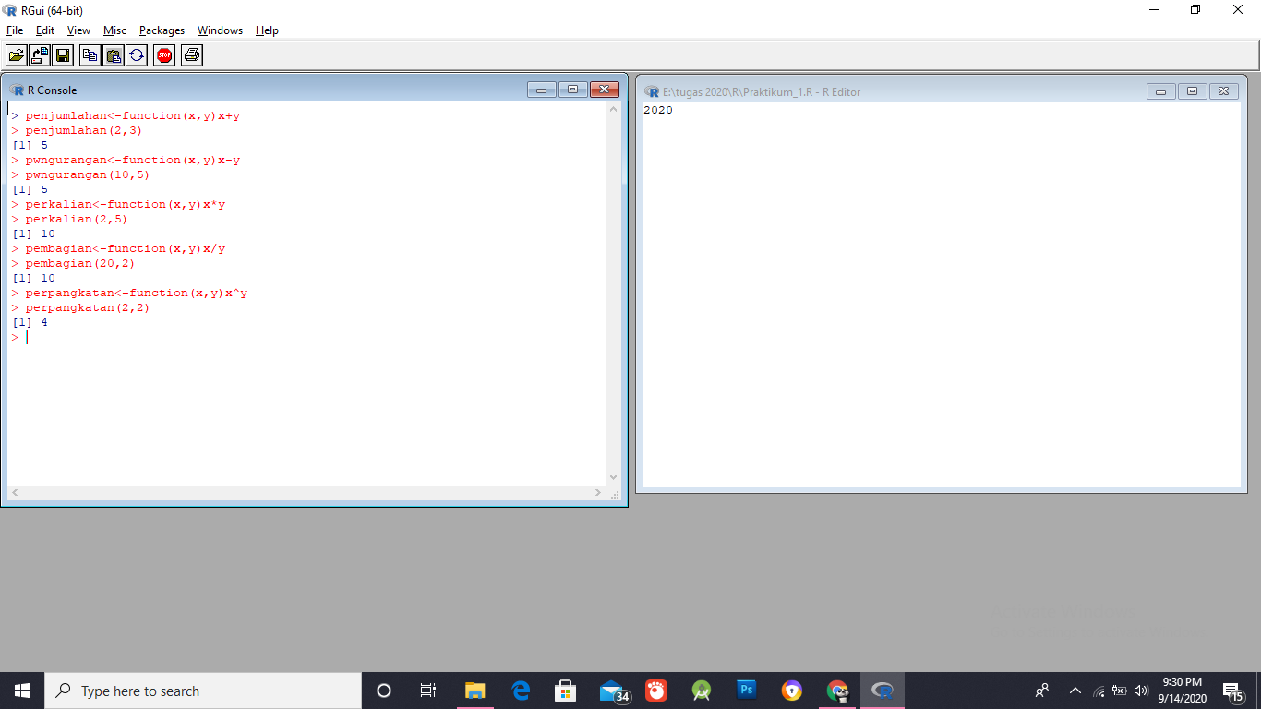 x+y
* x-y
* x*y
* x/y
* X^y